重庆树荣作物科学有限公司

新建12.6万吨/年农药制剂项目

环境影响评价公众参与说明

编制单位（盖章）：重庆树荣作物科学有限公司

二 〇 二 〇 年 八 月

建设单位于2019年11月14日取得重庆市企业投资项目备案证，备案项目名称为“新建12.6万吨/年农药制剂项目”，按照《环境影响评价公众参与暂行办法》第三十一条：对依法批准设立的产业园区内的建设项目，若该产业园区已依法开展了规划环境影响评价公众参与且该建设项目性质、规模等符合经生态环境主管部门组织审查通过的规划环境影响报告书和审查意见，建设单位开展建设项目环境影响评价公众参与时，免予开展第一次公示纳入第二次公开内容一并公开。因此建设单位以“新建12.6万吨/年农药制剂项目”在2020年7月第二次公示。
按照《中华人民共和国环境影响评价法》、《环境影响评价公众参与暂行办法》、《建设项目环境影响评价技术导则总纲》和《建设项目环境影响评价信息公开机制方案》等法律和法规相关要求，重庆树荣作物科学有限公司对《新建12.6万吨/年农药制剂项目》开展了建设项目环境影响评价公众参与调查，现将调查情况整理如下报告。

概述
项目名称：新建12.6万吨/年农药制剂项目
建设单位：重庆树荣作物科学有限公司
建设性质：新建
建设地点：长寿经济技术开发区化南四支路1号，现重庆和有碱胺实业有限公司地块
生产规模：年产12.6万吨农药制剂（植物生长调节剂：0.6万吨/年，除草剂：10万吨/年，杀虫剂：1万吨/年，杀菌剂：1万吨/年）。
项目总投资：23457万元
建设周期：8个月
占地面积：总占地面积约54470.58m²。
建筑面积：总建筑面积36926.32m²。包括固体车间、杀虫剂和杀菌剂液体车间、除草剂液体剂车间等主体工程以及原料库房、质检中心、公用工程等配套附属设施。
劳动定员：本项目总定员197人。
工作制度：生产时间约300天/年，生产厂房实行一班运转（生产时间10h/d），管理干部、技术管理人员、后勤、维修、安全消防等部门实行白班制，保卫和生产相关部门设夜间值班。
（1）建设单位开展公参调查，调查周围区域为可能受到影响的公众。征求公众对拟建工程建设的意见和建议，动员全社会关心环境保护事业，参与环境保护建设，使公众更全面了解工程建设将对评价区的空气环境、水环境、声环境和社会环境等方面产生的影响。
（2）开展公众参与活动，加强工程建设方与公众之间的双向交流，增强环境污染与治理的透明度，提高工程被公众的接受程度，同时提高公众的环境保护意识，维护区域公众的切身利益。
（3）通过调查结果的统计和分析，了解公众对拟建工程的支持程度及希望采取的环保措施，减轻工程建设对环境造成的不利影响，使工程在规划设计、管理方面更完善和合理。

首次环境影响评价信息公开情况
按照《环境影响评价公众参与暂行办法》第三十一条：对依法批准设立的产业园区内的建设项目，若该产业园区已依法开展了规划环境影响评价公众参与且该建设项目性质、规模等符合经生态环境主管部门组织审查通过的规划环境影响报告书和审查意见，建设单位开展建设项目环境影响评价公众参与时，免予开展第一次公示纳入第二次公开内容一并公开。
本项目位于长寿化工园区晏家组团，长寿化工园区晏家组团已依法开展了规划环境影响评价公众参与且本项目建设性质、规模等符合经生态环境主管部门组织审查通过的规划环境影响报告书和审查意见，则本项目将第一次公示内容纳入第二次公开内容一并公开。

第二次环境影响评价信息公开情况
主要内容： 建设项目情况简介、预防或者减轻不良环境影响的对策和措施、环境影响报告书提出的环境影响评价结论、建设单位联系方式、征求公众意见的范围和主要事项、征求公众意见的具体形式、建设项目环境影响评价公众意见表、公众提出意见的起止时间。
查询意见稿全文的网络链接：
链接：http://www.cqshurong.com/PageShow/NewsInfo?nId=43&index=1
查询纸质报告书：重庆市渝北区黄山大道中段杨柳路3号
公众可以在本公告发布后的10个工作日内，即2020年7月20日——2020年7月31日。
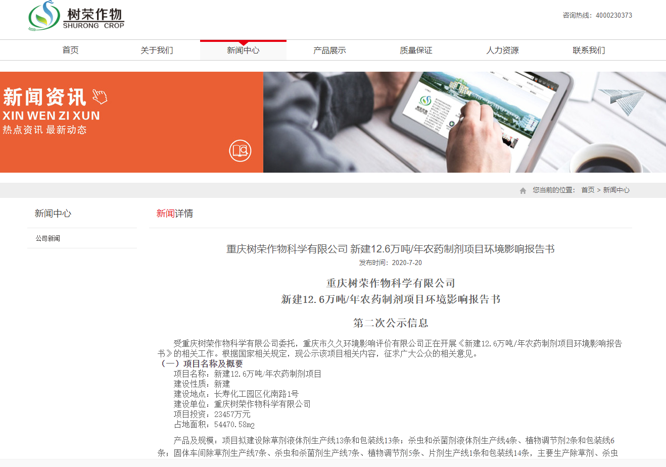
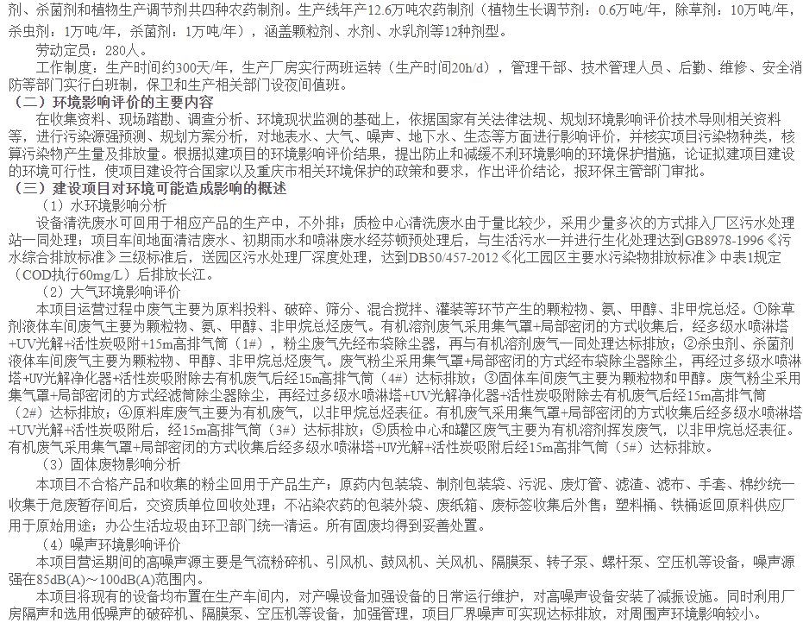
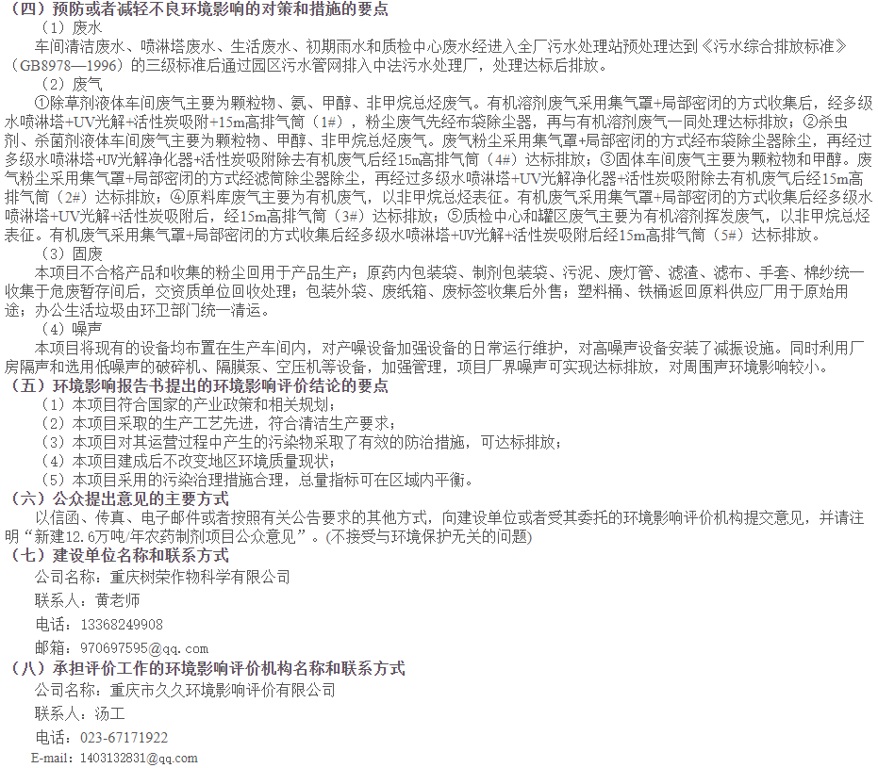
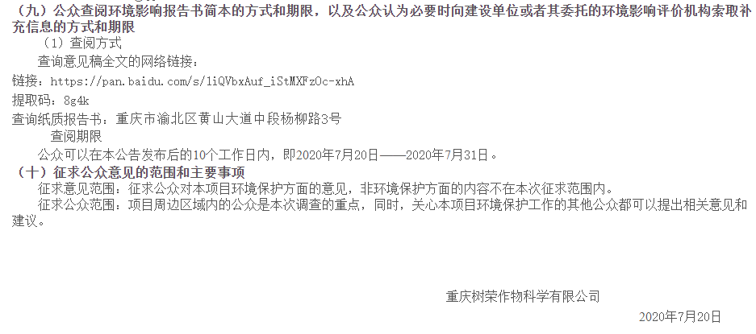
图1 第二次网上公示截图

（1）报纸公示
重庆树荣作物科学有限公司分别于2020年7月21日、2020年7月23日在重庆晨报进行了此项目的第2次公示。该日报为建设项目所在地公众易于接触的报纸，符合《环境影响评价公众参与办法》要求。
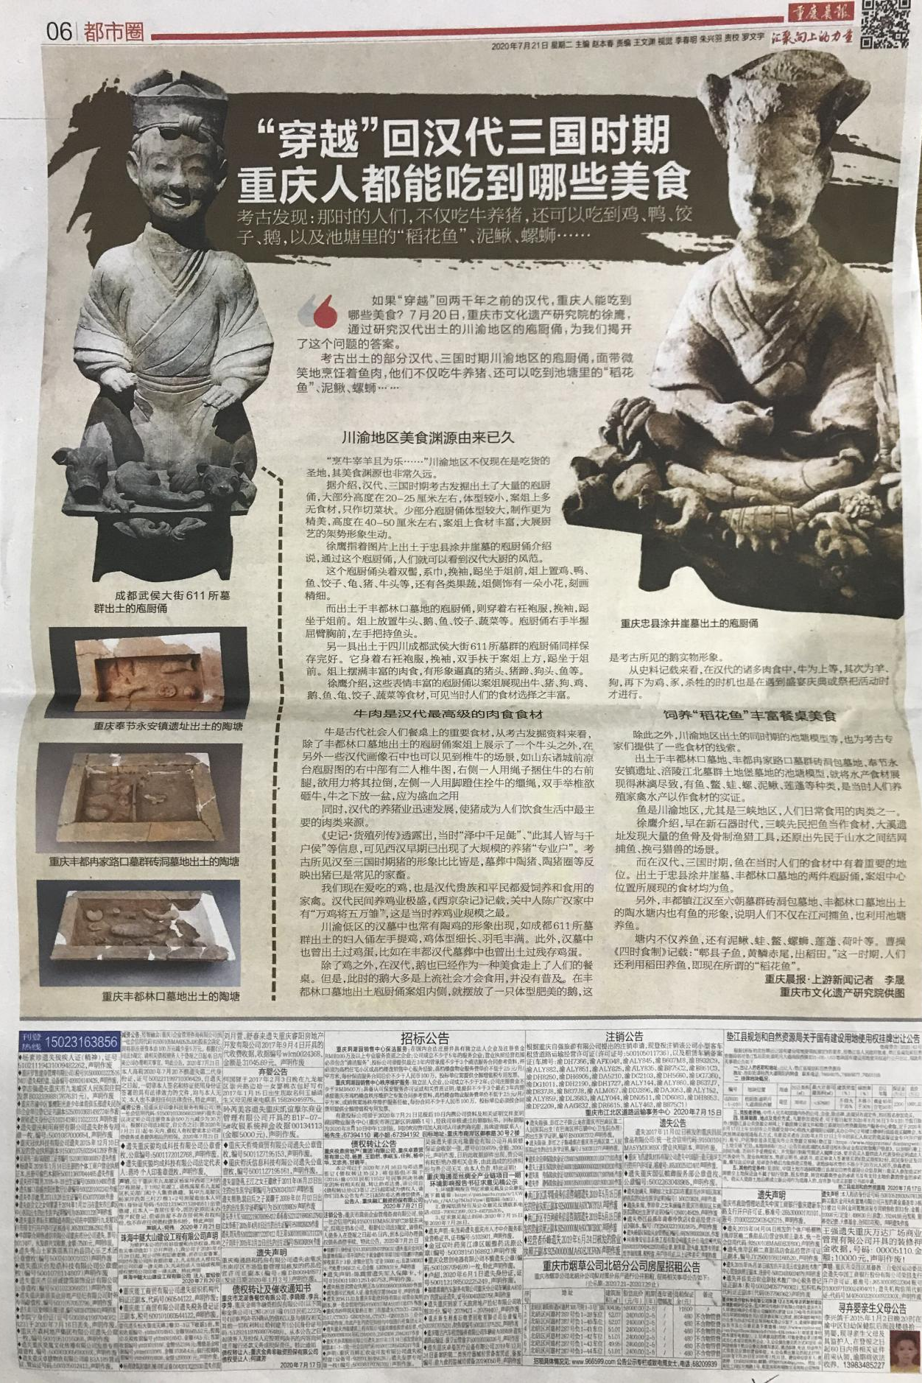
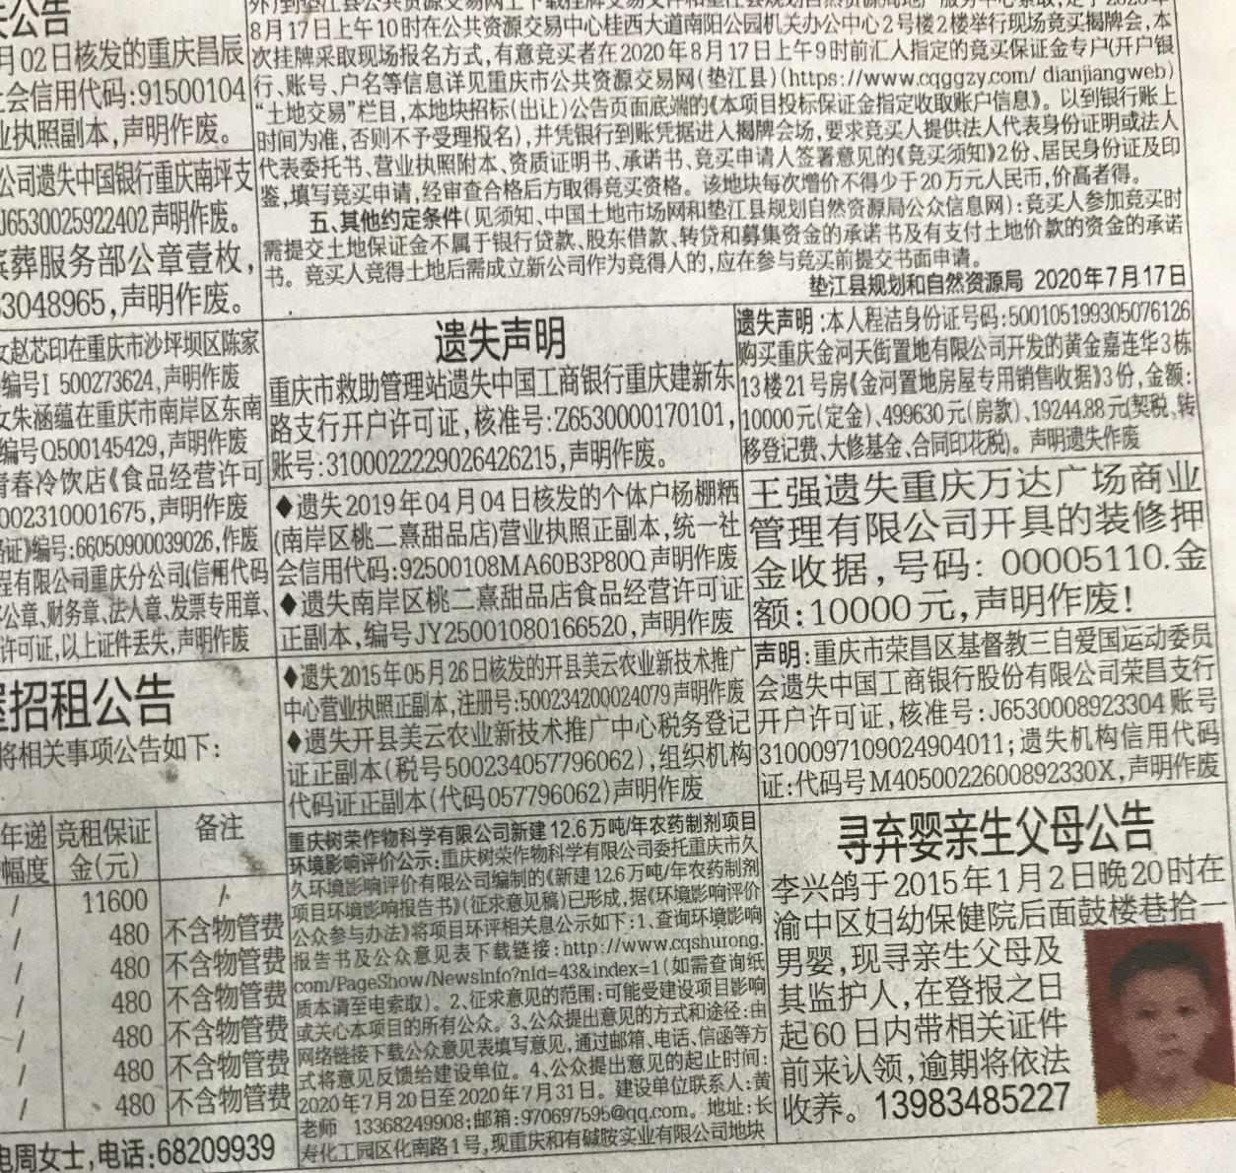
图2 第一次公示报纸公示照片
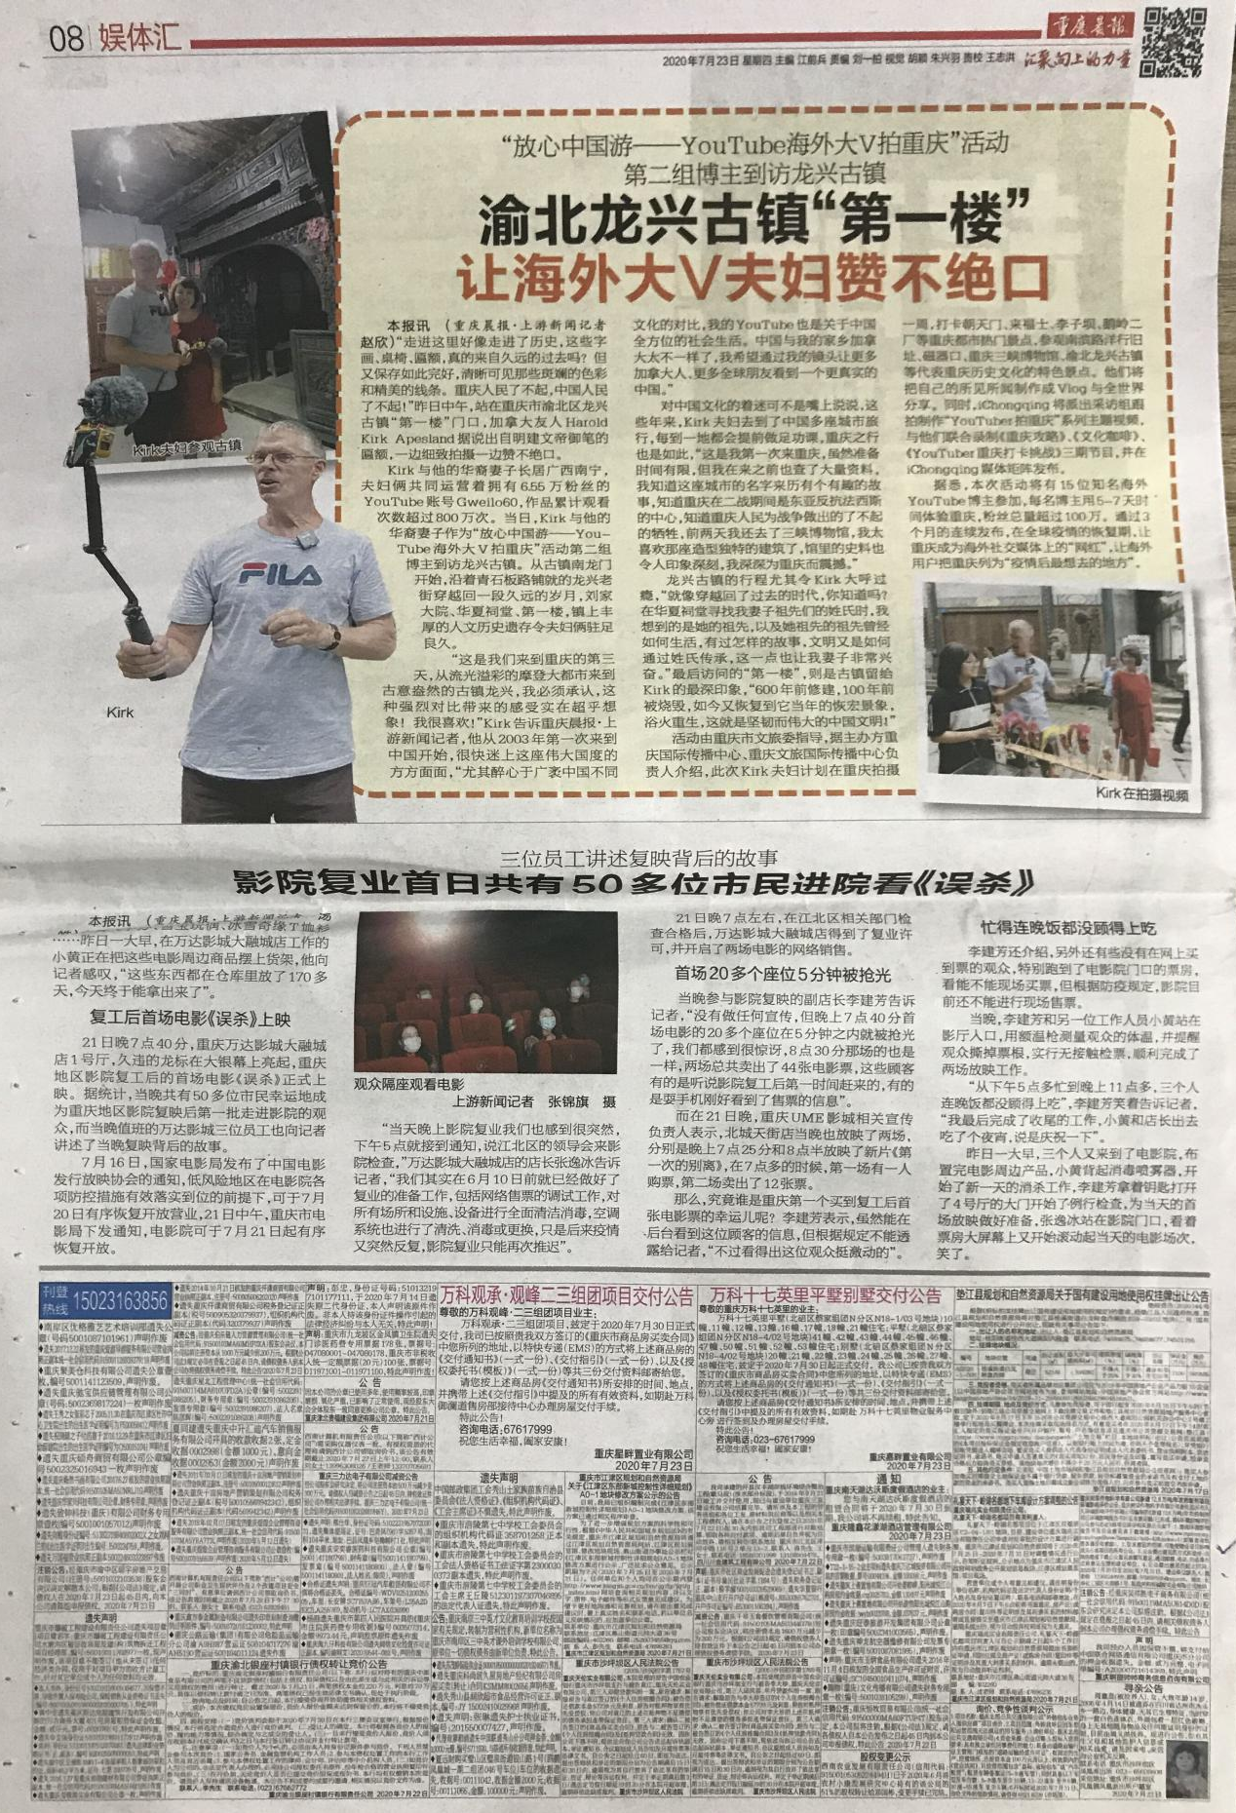
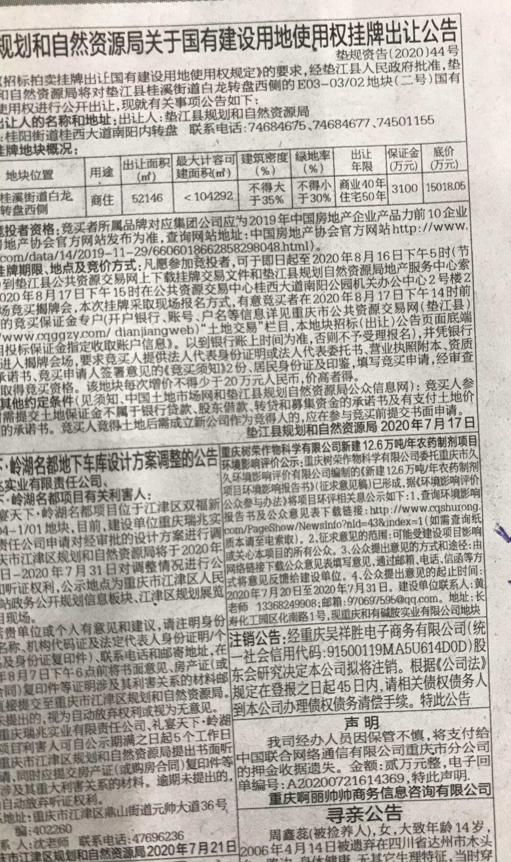
图3 第二次公示报纸公示照片

企业环境信息公开情况
根据《企业事业单位环境信息公开办法》（环境保护部令第31号），排污单位应当通过其网站、企业事业单位环境信息公开平台或者当地报刊等便于公众知晓的方式公开环境信息，其具体公开的信息内容如下：
①基础信息，包括单位名称、组织机构代码、法定代表人、生产地址、联系方式，以及生产经营和管理服务的主要内容、产品及规模；
②排污信息，包括主要污染物及特征污染物的名称、排放方式、排放口数量和分布情况、排放浓度和总量、超标情况，以及执行的污染物排放标准、核定的排放总量；
③防治污染设施的建设和运行情况；
④建设项目环境影响评价及其他环境保护行政许可情况；
⑤突发环境事件应急预案；
⑥其他应当公开的环境信息；
⑦列入国家重点监控企业名单的重点排污单位还应当公开其环境自行监测方案。
建设单位于2020年7月16日——2020年7月31日。在项目所在地公司大门以张贴公告的形式向公众发布，以上内容。
主要征求公众对项目建设所持的态度和主要关心的环境问题，以及有关意见建议。
公众意见表的网络链接：http://www.cqshurong.com/PageShow/NewsInfo?nId=43&index=1
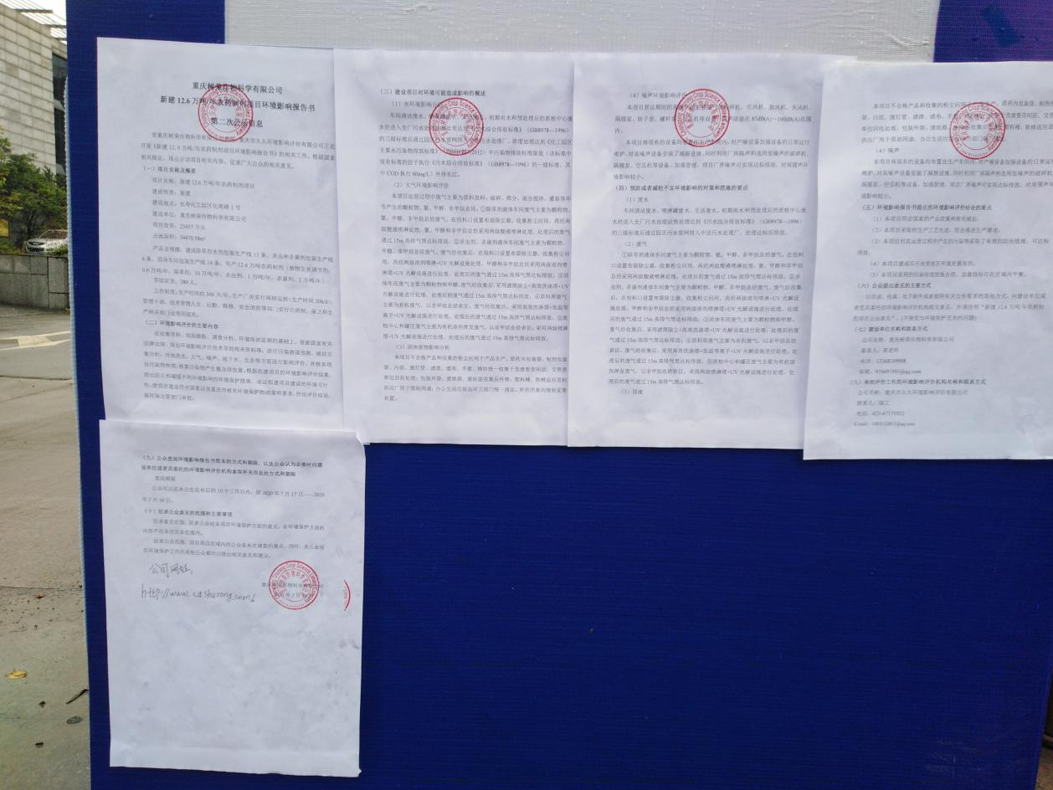
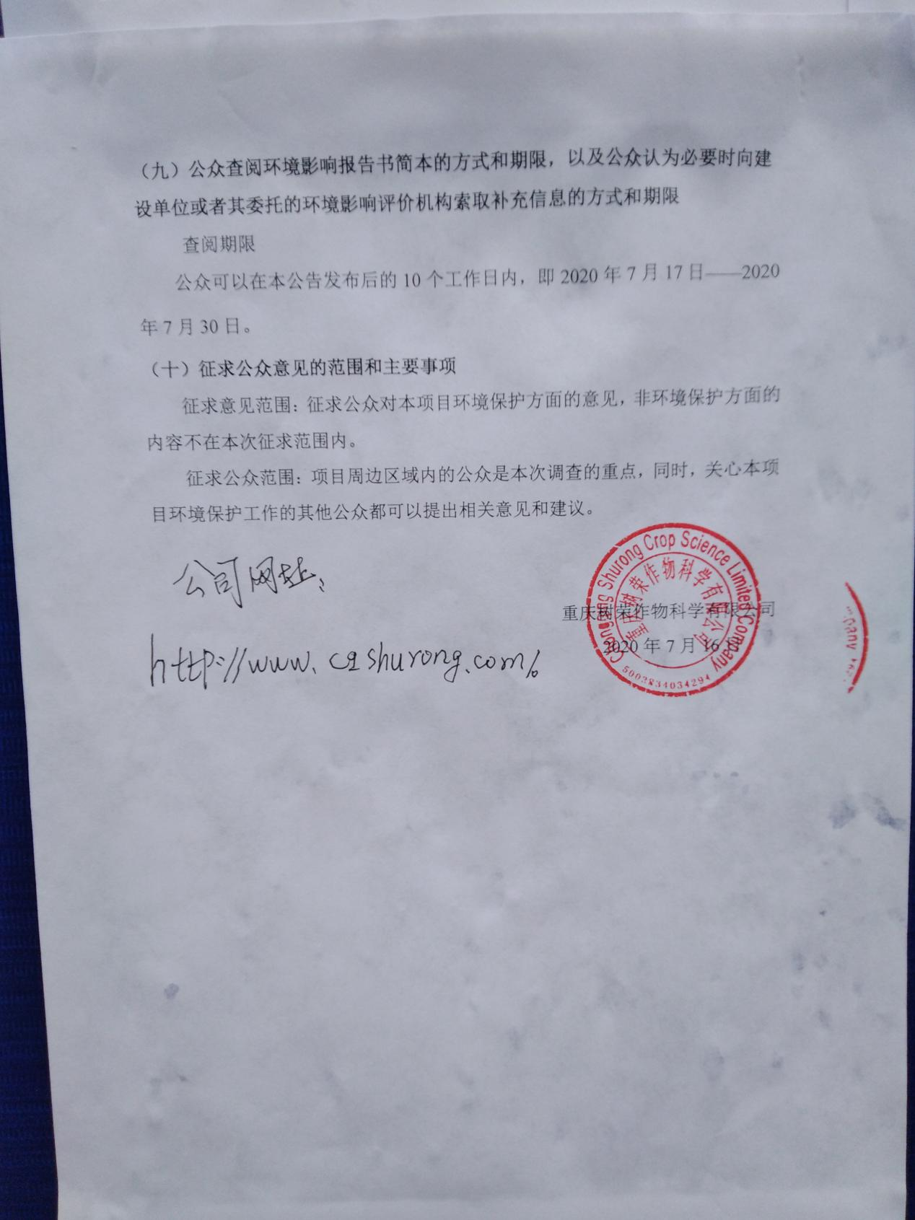
企业环保信息公开截图

4.公众提出意见情况
公示期间未收到公众的来电，未收到建设项目环境影响评价公众意见表，本项目区域公众支持项目建设和选址，无人提出反对意见。

5.诚信承诺
我单位已按照《环境影响评价公众参与暂行办法》要求，对重庆树荣作物科学有限公司新建12.6万吨/年农药制剂项目环境影响报告书编制阶段开展了公众参与工作，在环境影响报告书中充分采纳了公众提出的与环境影响相关的合理意见，无未采纳的意见，并按照要求编制了公众参与说明。
我单位承诺，本次提交的《重庆树荣作物科学有限公司新建12.6万吨/年农药制剂项目环境影响评价公众参与说明》内容客观、真实，未包含依法不得公开的国家秘密、商业秘密、个人隐私。如存在弄虚作假、隐瞒欺骗等情况及由此导致的一切后果由重庆树荣作物科学有限公司承担全部责任。

承诺单位：重庆树荣作物科学有限公司
承诺时间：2020年 8 月 10 日

